**关联容器的特点和接口**

* 关联容器的特点
  + 每个关联容器都有一个键(key)
  + 可以根据键高效地查找元素
* 接口
  + 插入：insert
  + 删除：erase
  + 查找：find
  + 定界：lower*bound、upper*bound、equal_range
  + 计数：count

**关联容器概念图**

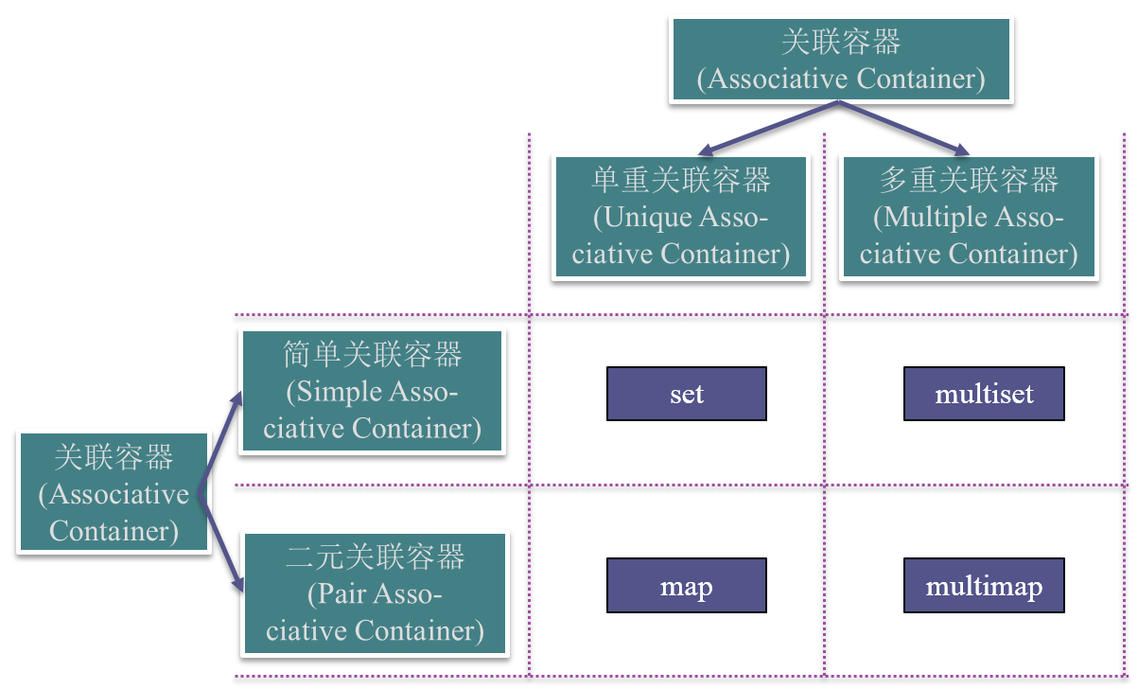

**四种关联容器**

* 单重关联容器(set和map)
  + 键值是唯一的，一个键值只能对应一个元素
* 多重关联容器(multiset和multimap)
  + 键值是不唯一的，一个键值可以对应多个元素
* 简单关联容器(set和multiset)
  + 容器只有一个类型参数，如set、multiset，表示键类型
  + 容器的元素就是键本身
* 二元关联容器(map和multimap)
  + 容器有两个类型参数，如map<K,V>、multimap<K,V>，分别表示键和附加数据的类型
  + 容器的元素类型是pair<K,V>，即由键类型和元素类型复合而成的二元组

**无序关联容器**

* C++11新标准中定义了4个无序关联容器
  + unordered*set、unordered*map、unordered*multiset、unordered*multimap
* 不是使用比较运算符来组织元素的，而是通过一个哈希函数和键类型的==运算符。
* 提供了与有序容器相同的操作
* 可以直接定义关键字是内置类型的无序容器。
* 不能直接定义关键字类型为自定义类的无序容器，如果需要，必须提供我们自己的hash模板。